МИНОБРНАУКИ РОССИИ
Федеральное государственное бюджетное образовательное учреждение
высшего образования
«МИРЭА – Российский технологический университет»
РТУ МИРЭА

Институт Информационных технологий (ИТ)
Кафедра Математического обеспечения и стандартизации информационных технологий (МОСИТ)

ОТЧЕТ ПО ПРОЕКТНОЙ РАБОТЕ
по дисциплине
«Технология разработки программных приложений»

Тема: «Разработка игры на движке Unity»

Выполнил студент группы ИКБО-50-23 | Астахов С.П.
Принял | Степанов П.В.

Практическая работа выполнена | «16» 02 2025 г. | (подпись студента)
«Зачтено» | «__» _______2025 г. | (подпись руководителя)

Москва 2025
Содержание
1 Развертывание приложения 3
Создайте Dockerfile 3

Развертывание приложения

Создание Dockerfile
Создадим dockerfile по такой структуре:
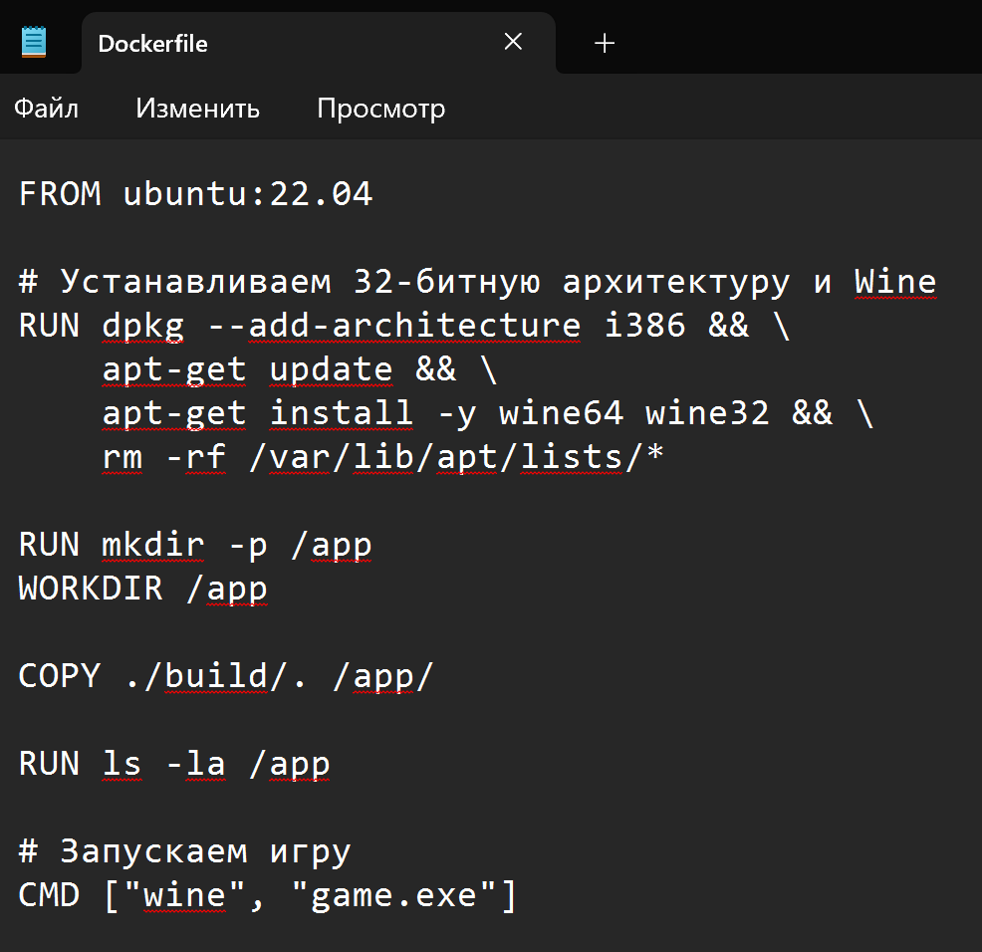
Рисунок 1 – Структура dockerfile
Соберем образ:
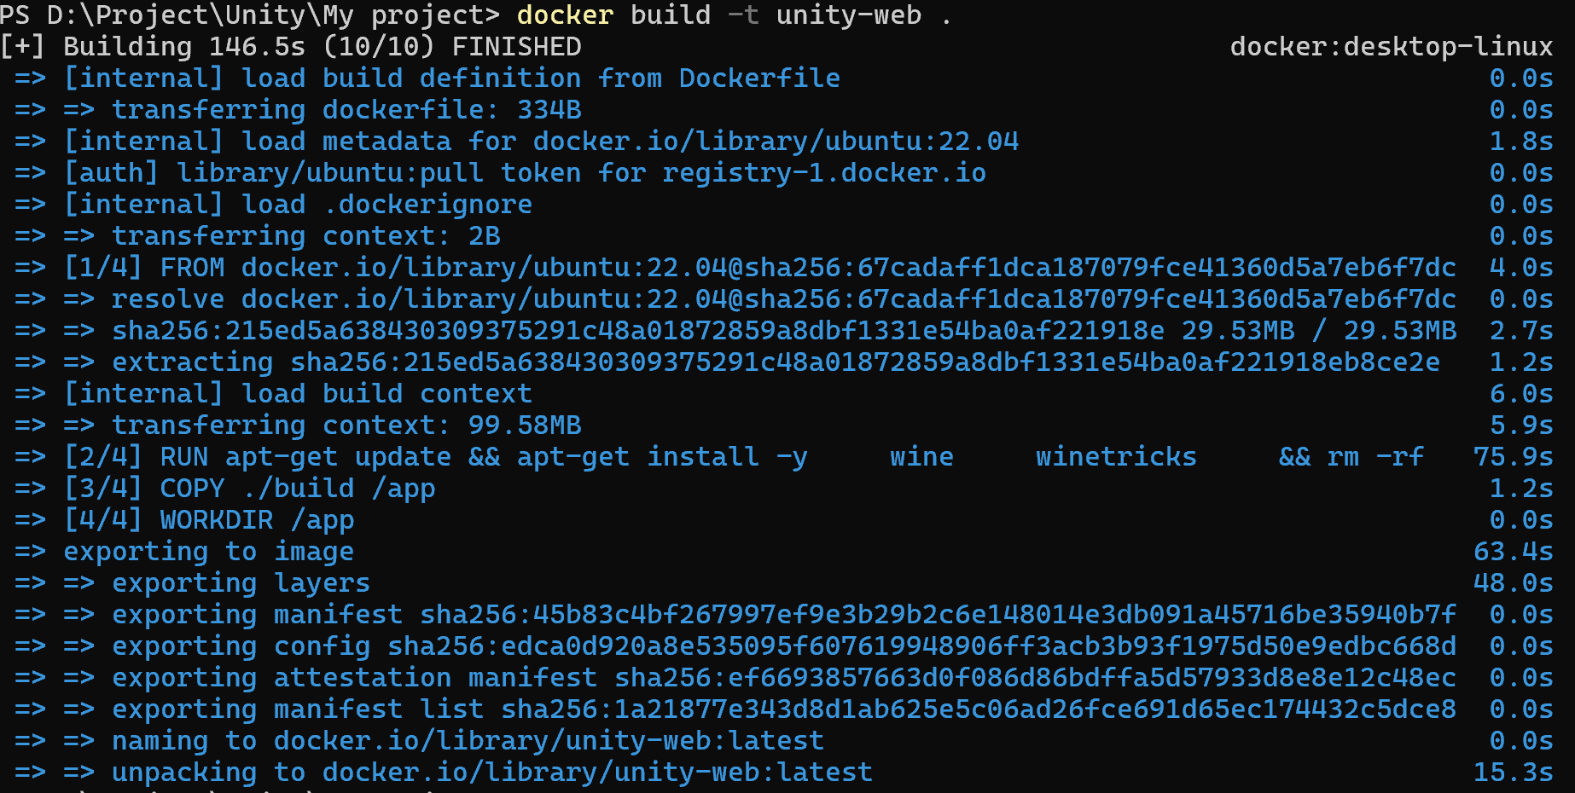
Рисунок 2 – Собираем образ

